Punto de control: Resultado

Estimado/a alumno/a:

Una vez iniciado el examen no podrá detenerse y deberá concluirse antes el tiempo indicado.

Cuando responda todas la preguntas, presione el botón de FINALIZAR EXAMEN en la parte inferior. No recargue la página ni presione hacia atrás en el navegador, de lo contrario su examen quedará invalidado.

Ante cualquier problema indíqueselo al docente a cargo.

Trabajos Prácticos de Respuesta Múltiple N°9 P1 - CORRECTAS: 7 de 10 -

**APROBADO**

1. La tecnología de Celulares 4 G trajo consigo la característica de un gran aumento de ancho de banda,esto fue posible a través de la tecnología de Modulación:

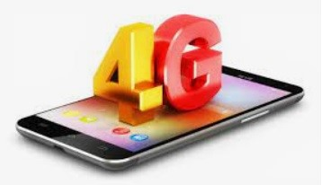

a) MQAM

* 1. OFDM
  2. TDMA
  3. CDMA
  4. 2B1Q
  5. MPSK
  6. Ninguna de las Anteriores es Correcta.

1. La implementación de la tecnología 4 G tiene consigo el empleo de las siguientes características:

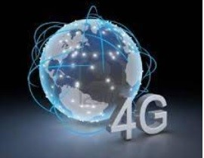

* 1. Tecnología móvil, que se caracteriza por emplear redes IP.
  2. Los Datos se trans eren por paquetes conmutados.
  3. Su velocidad de transferencia puede superar 1 GBPS.
  4. Puede obtener una perfecta recepción para televisión de alta resolución.

e) Todas las anteriores son correctas.

f) Ninguna de las Anteriores es correcta.

1. Es el sistema que nos permite realizar llamadas de voz sobre la tecnología 4G o LTE., que utilizatecnologías para llamadas de voz en internet como el protocolo SIP se lo denomina:

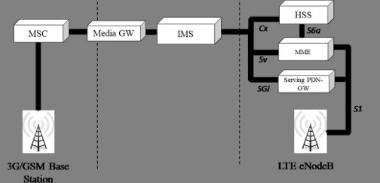

a) IPSec

* 1. LTE-TDD

c) SET

* 1. LAA
  2. VoLTE
  3. NB-LTE
  4. Todas las Anteriores son correctas.
  5. Ninguna de las Anteriores es correcta.

1. Dentro de la 1ª Generaciones de Comunicaciones Celulares, el tipo de acceso donde cadacorresponsal transmite y recibe información en una frecuencia asignada corresponde a:

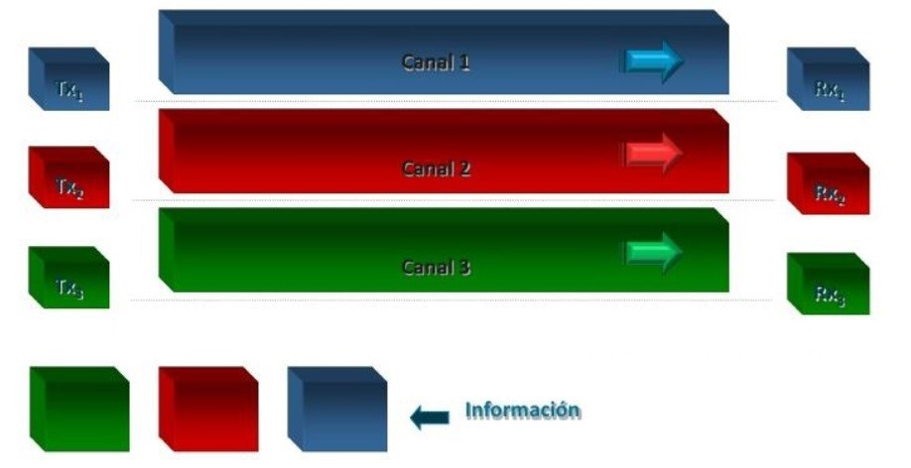

a) FDMA

* 1. TDMA
  2. CDMA
  3. CSMA CD
  4. CSMA CA
  5. Ninguna de las Anteriores es correcta.

1. Los Estándares de 2ª generación de celulares como GSM/GRPS/EGRPS emplean el tipo de accesosdonde varios usuarios comparten una frecuencia, pero transmiten en tiempos diferidos, a esos intervalos se les conoce como (Time Slot) ranuras de tiempo. Dicho tipo de acceso corresponde a:

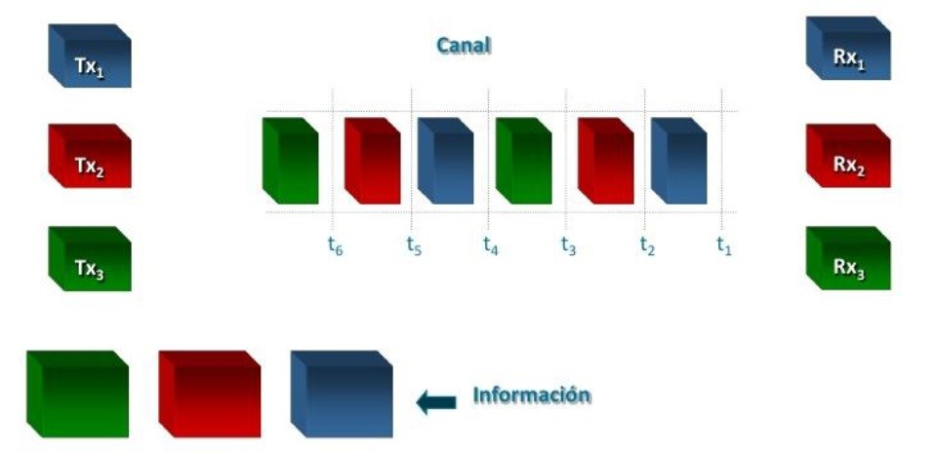

a) DHSS

* 1. MQAM
  2. FHSS
  3. CDMA
  4. WCDMA

f) TDMA

g) Ninguna de las Anteriores es Correcta.

1. La Tecnología Mimo que permite múltiples rutas de acceso a múltiples antenas que mejoraconsiderable en cuanto a la velocidad de transferencia, una cobertura mayor, mayor capacidad de más usuarios conectados y una mayor estabilidad se aplica tanto en comunicaciones WI FI (802.11 AC) como en comunicaciones celulares (4G).

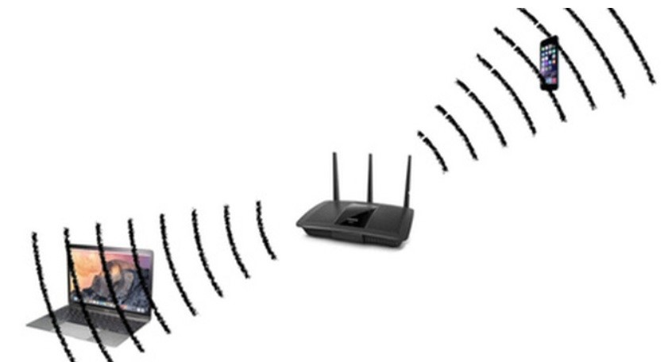

a) Verdadero.

* 1. Falso.

1. Dentro de las distintas generaciones de desarrollo de los celulares, el Smartphone aparece en la:

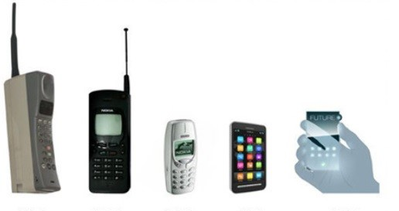

a) 1ª Generación

* 1. 2ª Generación
  2. 3ª Generación

d) 04ª Generación

* 1. 5ª Generación
  2. Ninguna de las Anteriores es correcta.

1. El área delimitada donde se realiza la comunicación efectiva con un teléfono celular en la cual seencaminan las comunicaciones en forma de ondas de radio desde y hasta los terminales de los usuarios se la denomina:

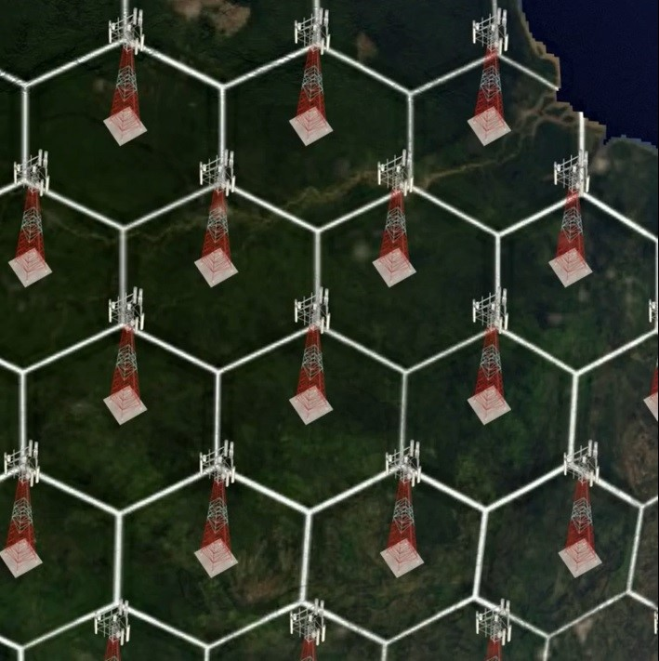

a) WAN

* 1. TELCO

c) CELDA

* 1. Espectro Electromagnético.
  2. SAN
  3. Ninguna de las Anteriores es correcta.

1. Se pueden detallar los siguientes conceptos que caracterizaron a la comunicación celular de la 1ªGeneración (1G).

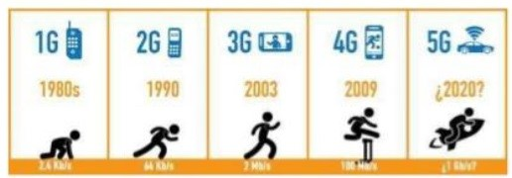

a) Comunicaciones Analógicas

* 1. Comunicaciones Digitales
  2. Solo Comunicaciones de Voz
  3. Transmisión de SMS
  4. Velocidad 2,4 KBPS
  5. Velocidad 2 MBPS

g) Ambas a, c y e

h) Ambas b, d y f

1. La Tecnología de uso de comunicaciones celulares que permite múltiples rutas de acceso a múltiplesantenas que mejora considerable en cuanto a la velocidad de transferencia, una cobertura mayor, mayor capacidad de más usuarios conectados y una mayor estabilidad se la denomina:

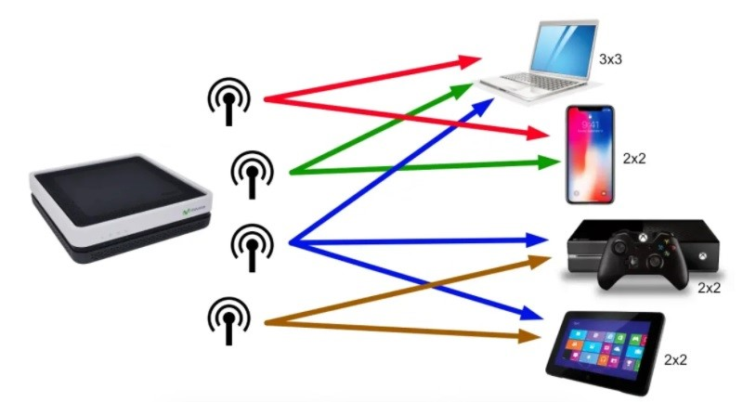

a) WCDMA

b) MIMO

* 1. TDMA
  2. CDMA
  3. MQAM
  4. FHSS
  5. DHSS
  6. Ninguna de las Anteriores es correcta.

|  |  |  |
| --- | --- | --- |
| **RESUMEN**  Trabajos Prácticos de Respuesta Múltiple N°9  P1 | CORRECTAS: 7 de 10 | **APROBADO** |

[SALIR](https://miel.unlam.edu.ar/evaluacion/event/salir/comision/30097433)

Departamento de Ingeniería e Investigaciones Tecnológicas - Materias Interactivas en

Línea - 2023